Выполнила: Носевич Полина, 5класс

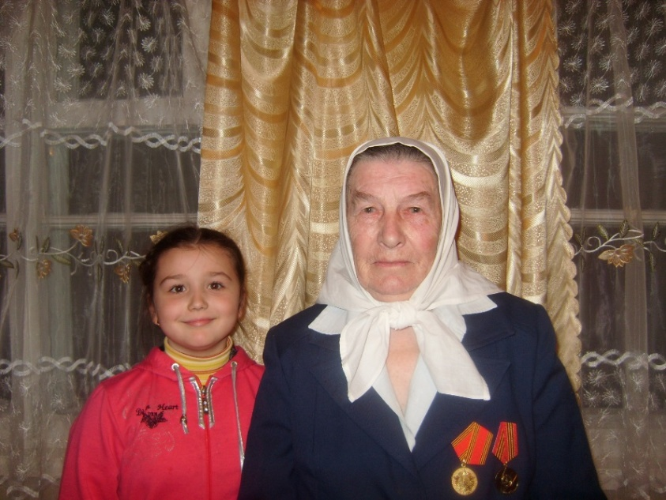

Муниципальное бюджетное общеобразовательное учреждение
«Средняя общеобразовательная школа №1 г. Дмитриева»
Дмитриевского района Курской области

Детская пионерская организация им. Почетного гражданина г. Дмитриева Н.М. Новикова

НАД ВЬЮГАМИ И СТУЖАМИ СЕДЫМИ
ВНОВЬ ТОРЖЕСТВУЕТ ЮНАЯ ВЕСНА
И КАК ОГОНЬ С ВОДОЙ НЕСОВМЕСТИМЫ,
НЕСОВМЕСТИМЫ
ДЕТИ И ВОЙНА!

1. Введение.
Каждый год становится всё меньше и меньше тех, кто имел непосредственное отношение к военным действиям, тех, кто участвовал в боях, трудился на благо Победы в тылу. Но живы ещё другие свидетели войны, кто в военные годы были детьми, нашими сверстниками.
Сегодня многие ветераны войны - это и есть те ребята, которые пережили годы бомбежек, голода и страха... Со слезами на глазах они вспоминают свое военное детство, и, несмотря на то, что некоторые моменты уже стерлись из памяти, тот период они запомнили на всю жизнь и вряд ли забудут. Они могут рассказать нам про свою войну, какой они знают и помнят.
Цель исследовательской работы: найти и собрать краеведческие материалы о земляках, чьё детство пришлось на годы Великой Отечественной войны, и создать летопись войны по их воспоминаниям.
Задачи:
- расширить свои знания о Великой Отечественной войне: из местных газет, фондов городского музея им. А.Ф. Вангенгейма;
- узнать о земляках, чьё детство пришлось на военные годы;
- встретиться с детьми войны, ныне живущими в нашем районе, записать их воспоминания;
- изучить литературу по данной теме;
- продолжить летопись родного края «Мой край в годы ВОВ».
Работая над данной темой, я поняла самое главное, что все уходит в прошлое: страдания людей, разруха, голод в военные и послевоенные годы. Наше поколение имеет возможность прикоснуться к Великой Отечественной войне, слушая рассказы не только о боевых, но и о трудовых подвигах в воспоминаниях живых свидетелей того времени.
Война отбирает у мальчиков и девочек детство – настоящее, солнечное, с книгами и тетрадями, смехом, играми и праздниками.
Самой природой, условиями существования рода человеческого детям предназначено жить в мире!
Что помнят они? Что могут рассказать?
2.Содержание
Дети – это начало новой жизни, это надежда на счастье и радость, это мирное солнечное небо, это папа и мама, которые всегда рядом, это красивые игрушки, это школа с книгами и тетрадями, смехом, играми и праздниками.
А война – это горький пот и кровь, погибшие молодые люди, мужчины, непрожитые жизни, это несбывшиеся надежды, ненаписанные книги, не совершившиеся открытия, невесты не ставшие женами, это письма, которых ждут и боятся получать.
Сейчас они уже седые, эти мальчишки и девчонки, выросшие и уцелевшие в военное лихолетье Великой Отечественной. И послевоенная пора была у них суровой, а подчас и жестокой. И пока эти люди живы, мы должны узнать от них самих об их судьбах и жизненной дороге.
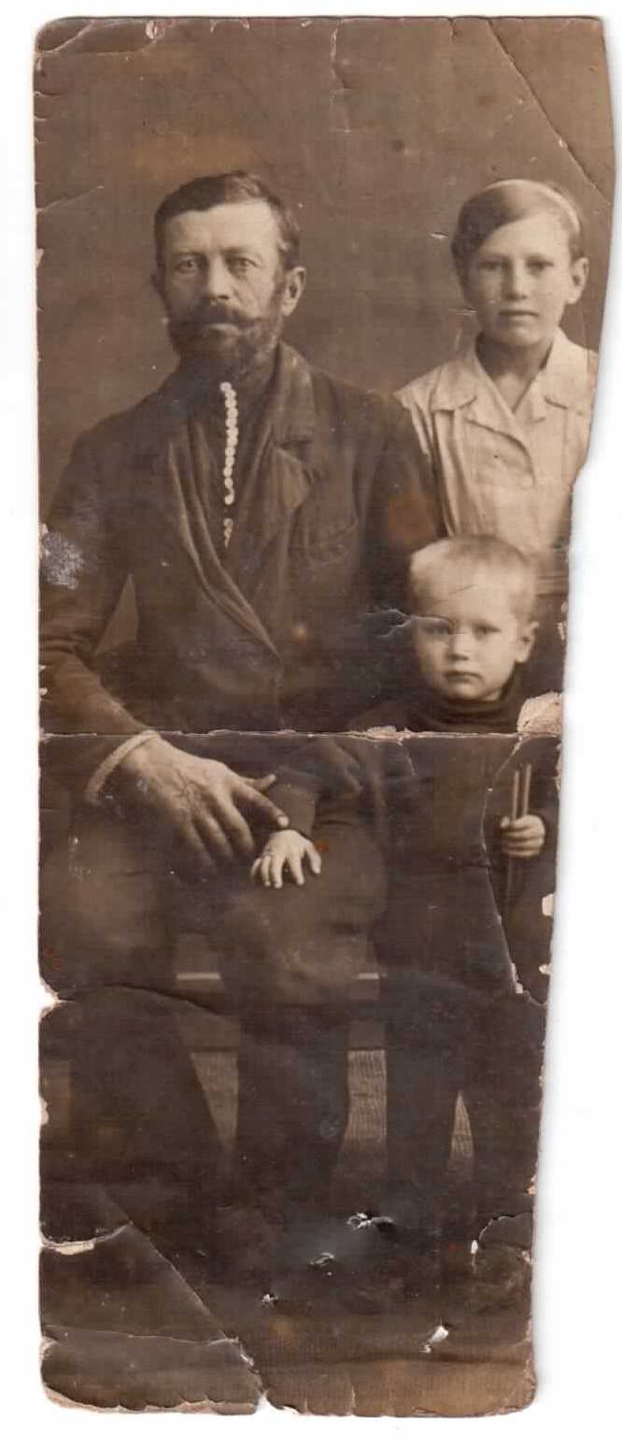
В тот далекий летний день 22 июня 1941 года люди занимались обычными для себя делами. Школьники готовились к выпускному вечеру. Девчонки строили шалаши и играли в "дочки-матери", непоседливые мальчишки скакали верхом на деревянных лошадках, представляя себя красноармейцами.
Одной из таких девчонок быламоя бабушка, Юций Мария Ефимовна, она всегда с болью вспоминает это время. Воспоминания эти тяжелы, со слезами на глазах, они как короткие рассказы, фрагменты отдельных дней.
Когда началась война, бабушке было 14 лет. Она мне рассказывала, как молоденькой девчонкой, копала окопы. Сначала для наших, потом для немцев. Однажды зимним вечером полицаи выгнали их копать окопы. Её подружка не успела одеться и в одной рубашке голыми руками копала снег. Бабушка помогала ей согреться, но у неё тоже была плохая одежда. Они очень сильно замёрзли и плакали. За это их полицаи били прикладом. Но им повезло. Полицаев позвали на другой конец окопа, а молоденький немец пожалел их и отпустил домой. Подружки ползком добрались до дома, потом долго прятались в подвале.
Прятаться приходилось и молодым парням. Их укладывали между матрасов и перин, а сверху усаживали маленьких детей и стариков. Кто не спрятался и не стал служить немцам, того отправили в Германию.
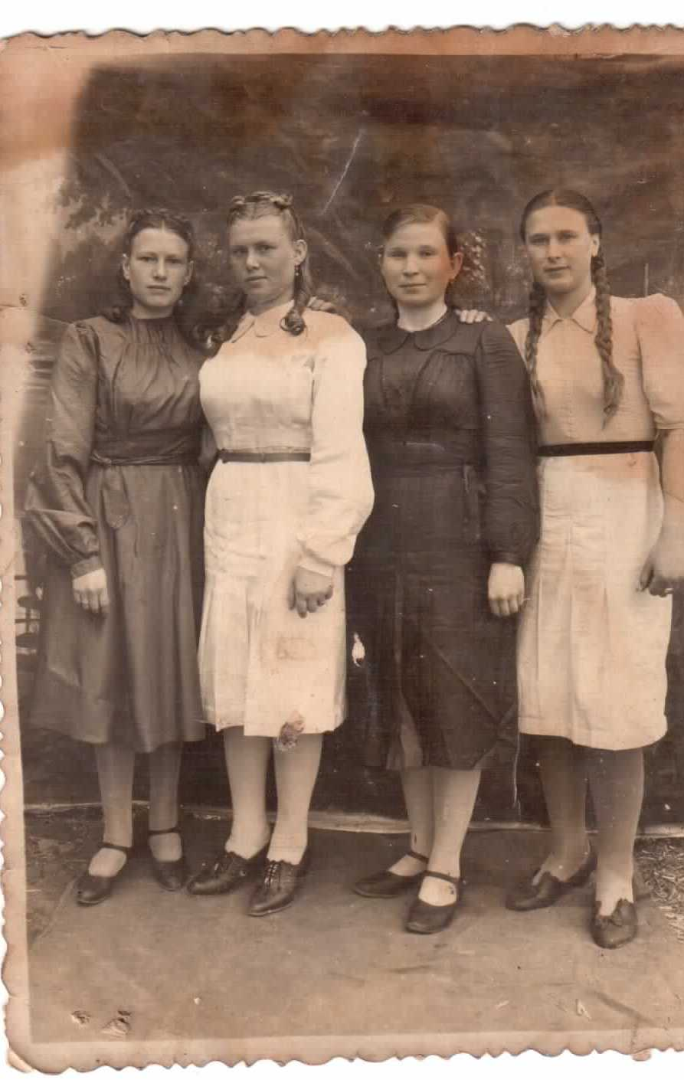
В следующем фрагменте воспоминаний – рассказ о том, как питались во время войны. Так как у бабушки братья были офицеры, их семье хлеба фашисты не давали. Ели пареную репу, свёклу, а ещё саламать и саладуху. Саламать – это прожаренная мука с маслом. Саладуха – это прожаренная мука с печёной калиной. Это было праздничное блюдо.
Много рассказов у бабушки: о том, как помогали раненым, партизанам (старшая сестра ушла к партизанам), как освобождали наш город, как ждали весточку о братьях со страхом и надеждой. Как однажды, получили письмо от сослуживца брата и только отец понял, что брат Илья жив. Он был учителем русского языка и литературы и знал, как правильно пишется отчество отца - Эммануилович. Как получили известие о брате Алексее, что он без вести пропал под Ленинградом, но всё же надеялись
и всегда говорили о нём, как о живом.
(Бабушка (первая слева)
с подругами после войны)
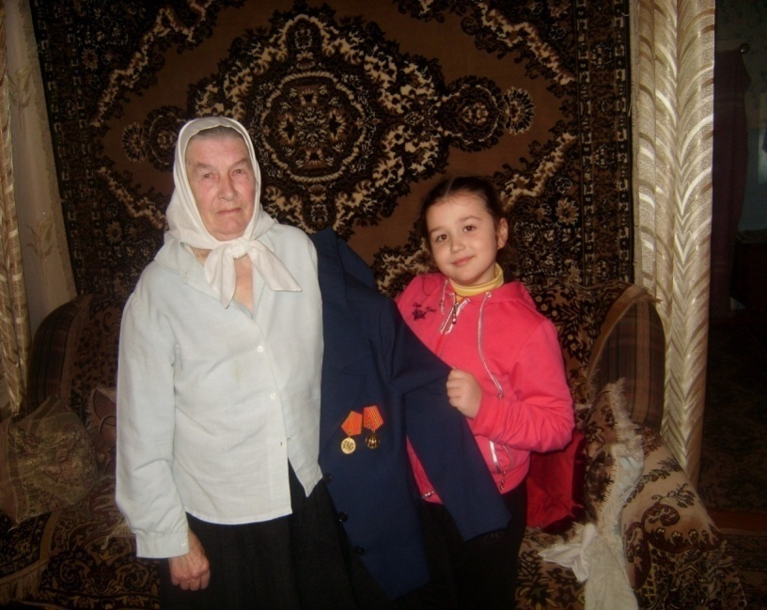
Слушая бабушкины рассказы, видя её слёзы, я понимаю, что война — это очень страшно. Я восхищаюсь людьми, которые пережили это страшное время и смогли построить нам счастливое будущее, радоваться жизни. Мы очень любим и уважаем нашу бабушку.
Мне посчастливилось узнать ещё о некоторых ветеранах, которые во время войны были детьми.
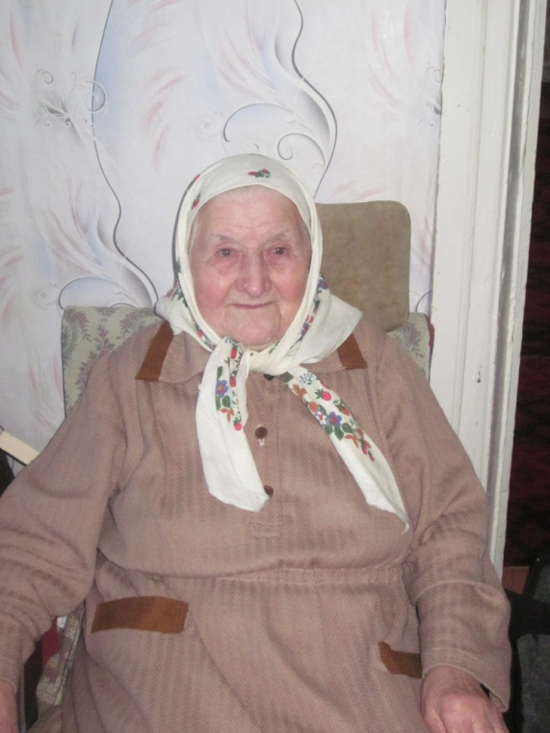
Пузанова Мария Васильевна. Ей было 9 лет, когда немцы вошли в село Крупец. Они их боялись, всегда старались не попадаться им на глаза, а вот события конца февраля 1943 года она помнит хорошо. Родительский дом Марии Васильевны располагался недалеко от штаба генерал-лейтенанта Павла Ивановича Батова. С утра началась стрельба, немцы стали бегать по селу, не зная куда стрелять. Испугавшись, они бежали за село, где произошёл бой с нашими войсками. Потом все стихло, в село стали входить наши войска, тащили пушки, пулеметы. Все жители выбегали из своих домов, со слезами бежали к таким родным русским солдатам. Они делились с ними продуктами, одеждой, обувью, выхаживали раненых солдат. Это самое яркое воспоминание осталось в её памяти до настоящего дня.
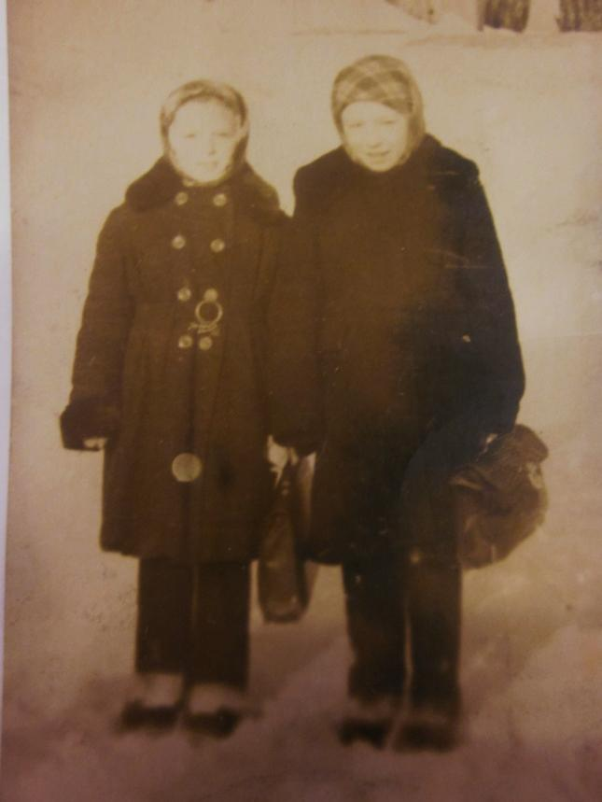
А вот, что вспоминает о тех временах Екатерина Федоровна Сахарова:
(на фото слева)
«Я родилась в селе Крупец Дмитриевского района в 1931 году. Когда началась Великая Отечественная война, мне было 10 лет, я окончила три класса и собиралась пойти в четвёртый, но война нарушила все мои планы. Вспоминаю страх, который все мы, большие и маленькие, испытали, когда узнали о начале войны. В нашем селе начались проводы на фронт, призывали всех мужчин от 18 до 45 лет. Женщины плакали в голос, кричали, причитали. Было страшно. Немцы вошли в село 8 октября 1941 года и сразу почувствовали себя хозяевами. Они собрали мирных жителей и объявили о своем приказе:
« 1. Населению деревень строго воспрещается всякое хождение вне границ населенных пунктов без сопровождения германского солдата.
2. С наступлением темноты до рассвета воспрещается оставлять свои дома всему населению.
3. Каждый гражданин обоего пола, начиная с 12 лет, должен регистрироваться в списке у местной комендатуры.
4. Каждый зарегистрированный гражданин носит на груди дощечку с надписью комендатуры и номера регистрации.
5. Оружие всякого рода, боеприпасы и взрывчатые вещества немедленно должны быть сданы в местную комендатуру.
6. Кто этому распоряжению не подчиняется, будет арестовали наказан по военному суду.
Командующий немецкими войсками»

В первые дни оккупации немцы сожгли 19 населенных пунктов, расстреляли 350 человек. Возле каждого сожженного поселка были вывешены дощечки с надписью: «Мстим за саботаж германскому командованию и за связь с партизанами». На одном из телефонных столбов немцы установили виселицу. Миша Дудкин был повешен с надписью: «Красный партизан». Чаще всего расстрелы фашисты производили в логу, между городом и нашим селом Крупец, недалеко от кладбища». Свои воспоминания Екатерина Федоровна закончили такими словами: «И слава Богу, что сегодня дети растут, не знающие страха неба, бомбоубежищ - всего того, что пережили мы».
Совсем недавно, изучая архив, школьного музея я натолкнулась на сочинение выпускника 1999 года, Бориса Звягинцева. Он написал сочинение по воспоминаниям своего дедушки, Звягинцева Николая Григорьевича, ветерана Великой Отечественной войны.
Это сочинение даёт понять, что пришлось пережить нашим солдатам во время войны, вызывает чувство гордости и уважение за наших предков.
Вот так создавая летопись войны из воспоминаний ветеранов, наше поколение заглянуло в чудовищные глаза войны. В нашей школе часто проходят встречи с ветеранами Великой Отечественной войны, с ветеранами кто в это тяжелое и страшное время был детьми. Ребята с замиранием сердца слушают их рассказы.
Много детских жизней унесли войны, но в нашей памяти эти маленькие люди навсегда останутся юными, веселыми и задорными. Их романтические мечты о путешествиях, полетах, открытиях не сбылись, потому что слишком рано оборвались их жизни. Все, к чему они стремились, что снилось им в счастливых снах, они оставили нам… Мы тоже мечтаем о хорошем будущем, о больших и малых победах, но твердо верим, что эти победы должны быть только мирными. Пусть больше никогда на Земле не будет войн.

Детям, пережившим ту войну.

Детям, пережившим ту войну,
Поклониться нужно до земли!
В поле, в оккупации, в плену,
Продержались, выжили, смогли!
У станков стояли, как бойцы,
На пределе сил,
но не прогнулись
И молились, чтобы их отцы
С бойни той немыслимой вернулись.
Дети, что без детства повзрослели,
Дети, обделенные войной,
Вы в ту пору досыта не ели,
Но честны перед своей страной.
Мерзли вы в нетопленных квартирах,
В гетто умирали и в печах.
Было неуютно, страшно, сыро,
Но несли на слабеньких плечах

Ношу непомерную, святую,
Чтоб скорее мира час настал.
Истину познавшие простую.
Каждый на своем посту стоял.
Девочки и мальчики войны!
На земле осталось вас немного.
Дочери страны! Ее сыны!
Чистые пред Родиной и Богом!
В этот день и горестный, и светлый,
Поклониться от души должны
Мы живым и недожившим детям
Той большой и праведной войны!
Мира вам, здоровья, долголетья,
Доброты, душевного тепла!
И пускай нигде на целом свете
Детство вновь не отберет война!
(В. Салий)

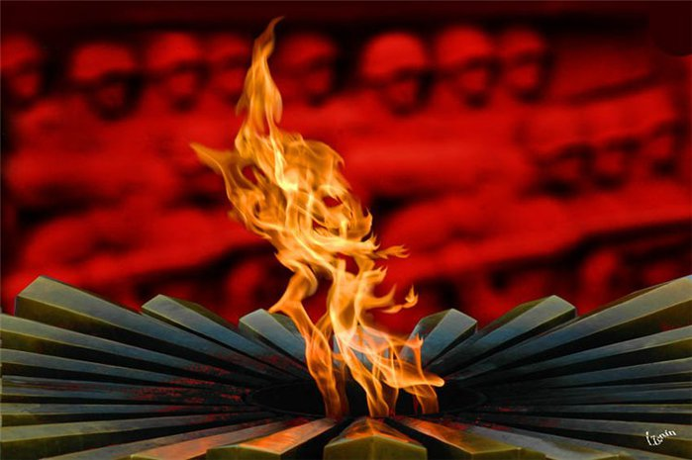
3) Заключение.
Великая Отечественная война, длившаяся 1418 дней, для русского народа навсегда останется в памяти. Ее нельзя вычеркнуть из воспоминаний тех, кому пришлось сражаться. Бессмертен подвиг тех, кто боролся и победил фашизм! Сведений, о героях моей исследовательской работы на сайтах: "Подвиг народа" (наградные документы участников войны) или "Мемориал" (о погибших, пропавших без вести или попавших в плен) нет. Проводя исследования, я пользовалась семейными архивами и документами Дмитриевского краеведческого музея им. Вангенгейма. Каждый человек хранит в памяти какой-то момент своей жизни, который кажется ему вторым рождением, переломом во всей дальнейшей судьбе. С этими воспоминаниями всегда связаны открытия в самом себе и других людях.
По-моему, помнить историю своего народа нужно не только потому, что память сохраняет человеческое достоинство, но и чтобы видеть смысл своей жизни, чтобы не быть одиноким и беспомощным.
Люди рождены для счастья, мира и любви! Однако появляются среди них силы зла, которые хотят препятствовать гармонии между ними, нарушить их мир и покой. Лев Толстой в «Войне и мире» писал, что зло агрессивно и наступательно, потому силам добра не следует расслабляться и нужно быть готовыми к противостоянию. И именно поэтому нельзя забывать трагические и величественные страницы истории, чтобы извлекать уроки из ошибок и гордиться победами, чтобы хранить и передавать из поколения в поколение опыт, который всегда может понадобиться.
Утверждение «Никто не забыт и ничто не забыто!» - это призыв к тому, чтобы никто не был забыт, и ничто не было забыто. Это чрезвычайно актуально сейчас, когда миру угрожает беспрецедентный по масштабам и цинизму терроризм.

Приложение.

Из воспоминаний ветерана Великой Отечественной войны
Звягинцева Николая Григорьевича
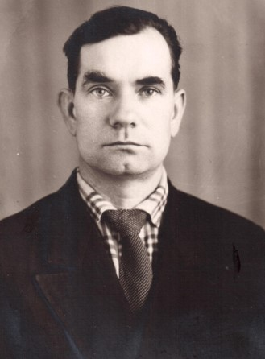
(сочинение внука Бориса)
Мой дедушка, ветеран Великой Отечественной войны и труда, Звягинцев Николай Григорьевич родился в 1923 году в Курском районе Курской области. Детство прошло в деревне Конарево. Учился в 9-й средней школе г. Курска и одновременно в аэроклубе.
1941 год. Выпускной бал в школе, Николай с одноклассниками встречает рассвет. В 4 часа утра без объявления началась война. В это же утро ребята были на призывном пункте. Попрощаться с родственниками почти не пришлось.
Началась военная служба. Курсантов аэроклуба направили в 7-ю Курскуювоенно-авиационную школу первоначального обучения. Начальником этой службы был майор Пархоменко, сын легендарного героя гражданской войны. Вскоре школа перебазировалась на восток. Дедушка попал в Московскую школу связи, которая находилась в г. Сызрани. Окончив школу, стал радиотехником по самолётным установкам. Занимался, в основном, радиооборудованием самолётов. Это был 18-й Краснознамённый авиационный бомбардировочный полк, который, прошёл от Курской дуги до Берлина.
С боями шли через города и страны. Освобождали Чехословакию, Польшу. Часто и сейчас в памяти дедушки встают незабываемые эпизоды из жизни друзей - однополчан.
В бою под Житомиром лётчик Степаненко вёл самолёт. И вдруг самолёт загорелся. Пришлось садиться в тяжелейших условиях. Все думали, что экипаж погиб, но, к счастью, Степаненко сумел вырвать парашют из кабины и вывалиться из самолёта вместе с раскрывшимся парашютом. Остальные члены экипажа не вернулись на аэродром.
Много было таких страшных случаев, о некоторых больно вспоминать итеперь.
В редкие дни затишья между боями сразу вспоминался родной дом, вишня под окном и наши ребячьи игры на льду Сейма.
Дедушке повезло. Он не был ранен. Победу встретил в немецком г. Зорац. Но и после победы продолжал служить в своём полку до 1949 года.
Сначала в Венгрии, затем в Австрии,
Уже после победы был такой случай. Бомбардировщик «Дуглас» jjвыбрасывал двух парашютистов, и у одного из них парашют не раскрылся. Спас счастливый случай. Оба бойца приземлились на одном парашюте, нашей радости не было конца, когда мы увидели их, возвращающихся на аэродром живыми и Iздоровыми.
После демобилизации дедушка вернулся домой и поступил в Курский
Государственный педагогический институт, окончил литературный факультет. Работал учителем, завучем, директором школы, инструктором райкома партии.
Заслуги его отмечены многими правительственными наградами. Сейчас дедушка на заслуженном отдыхе, капитан в отставке.
До сих пор с болью в сердце он рассказывает мне о военных днях и боевых друзьях-товарищах.
Особенно дорого воспоминание о лётчике, который посадил свой самолёт на вражескую территорию и только огромной силе воли и выдержке сумелвернуться в полк.
В беседах с дедушкой я узнаю много о подвигах солдат, которым в то время было не на много больше лет, чем мне сейчас. И ещё значимее становятся их подвиги, совершённые в защиту Родины и нас, ныне живущих.
Внук Звягинцева Н. Г. Борис, 10 класс, 1998 год

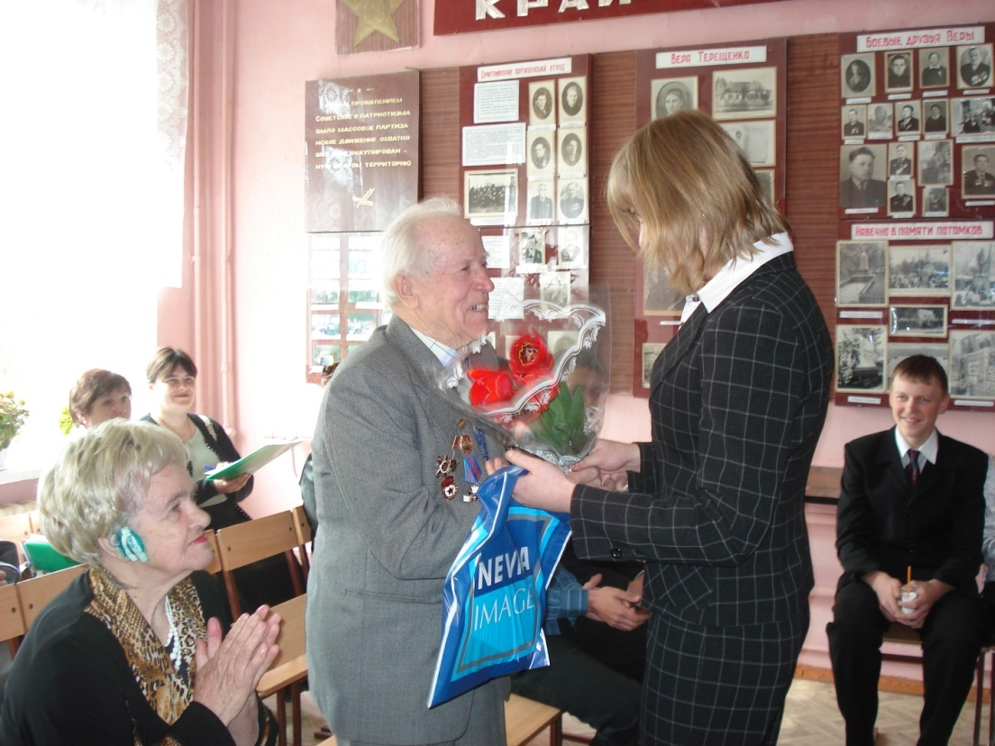

Встреча с ветеранами Великой Отечественной войны в школе.

